**­­­轻量化自动调制分类技术研究**

**研究背景与研究现状**

当前，第五代移动通信技术（5G）已经成为推动信息化社会发展的关键力量之一。为了进一步实现未来社会的信息化愿景，全球各国政府和机构已经开始着手研究第六代移动通信技术（6G）。2019年11月3日，中国也正式开启了6G的研究和开发工作。2022年1月，华为发布了名为《6G：无线通信新征程》的白皮书，强调了6G将是一种集通信、感知和计算等多种能力于一体的更先进的下一代移动通信系统。华为定义6G的目标是超越人与人、人与物的连接，实现万物互联。然而，尽管移动通信和物联网等无线电技术的快速发展提升了社会生产效率，为人们的生活带来了极大的便利，但同时也带来了复杂多变的通信体系和调制模式，频谱资源的紧张，背景噪声和干扰的显著增加，以及日益复杂的电磁环境，这些都给无线电监测和频谱管理技术带来了巨大的挑战。

从**民用角度**来看，无线电监测与频谱管理技术的提高，有利于排查无线电干扰源、优化基站布局和协调频谱资源，可以提高民航、电网等行业的运行效率。因此，研究精确、快速、智能的无线电监测与频谱管理先进理论与关键技术是十分重要的。从**军事角度**来看，先进的无线电监测与频谱管理技术是保障国家电磁频谱安全、掌握“制电磁权”的关键技术之一，也是现代“电磁战”的核心之一。2020年10月，美国国防部发布了《电磁频谱优势战略》，其中提到美军将电磁战与频谱管理融合为统一的电磁频谱作战，并且明确指出电磁频谱优势可确保持续频谱接入，这是实现陆、海、空、天和网络空间优势的基础，也是获得“全域作战”优势的关键。无论是上世纪的越南战争、海湾战争，还是2022年的俄乌战争，无不验证了在现在战争中如果能够快速分析电磁态势、掌握“制电磁权”是可以左右战争进程的。

自动调制分类技术作为无线电监测与频谱管理技术的重要组成部分，早在2011年，国际电信联盟在编号为ITU-R SM.1392-2的建议书《发展中国家频谱监测系统的基本要求》的2.2中节提出，频谱监测系统的总体任务与具体任务应当包含**调制测量、信号分析和发射机识别**。并且在5.6节中指出，无线电信号的识别是无线电测量业务中最难完成的工作之一；2017年1月，我国无线电管理中心公布了一项名为《工信部无 2016379 号-10 数字信号调制参数测量与调制类型识别方法》的监测类标准规范；在2018年6月，美国陆军快速能力办公室组织了一场总奖金高达15万美元的**盲信号分类挑战赛**，其分类目标包括24种调制信号；2022年，第十届中国计算机学会大数据与计算智能大赛也设置了**电磁信号调制方式识别赛道**。以上都充分显示了自动调制分类对于无线电监测与频谱管理技术的重要性。

**目前基于深度学习的自动调制分类（AMC）方法面临参数冗余复杂度高的挑战。模型的参数量通常在十万级别，这不仅增加了模型的复杂性，也对存储和计算资源提出了更高的要求。这种参数冗余复杂度高的特点使得如何在保证精度的前提下，设计轻量化的模型，减少模型参数，并加速模型推理，成为了研究的关键。尽管图形处理单元（GPU）能够加速深度学习模型的训练和推理过程，但对于单个样本，这些模型的推理速度仍然只能达到毫秒级别，可能无法满足实时或近实时响应的应用需求。**

**针对参数冗余复杂度这一挑战，设计出轻量化神经模型，在保证精度不发生较大变化的同时，减少模型参数量和计算量。**

基于深度可分离卷积和自适应小波变换的模型架构：

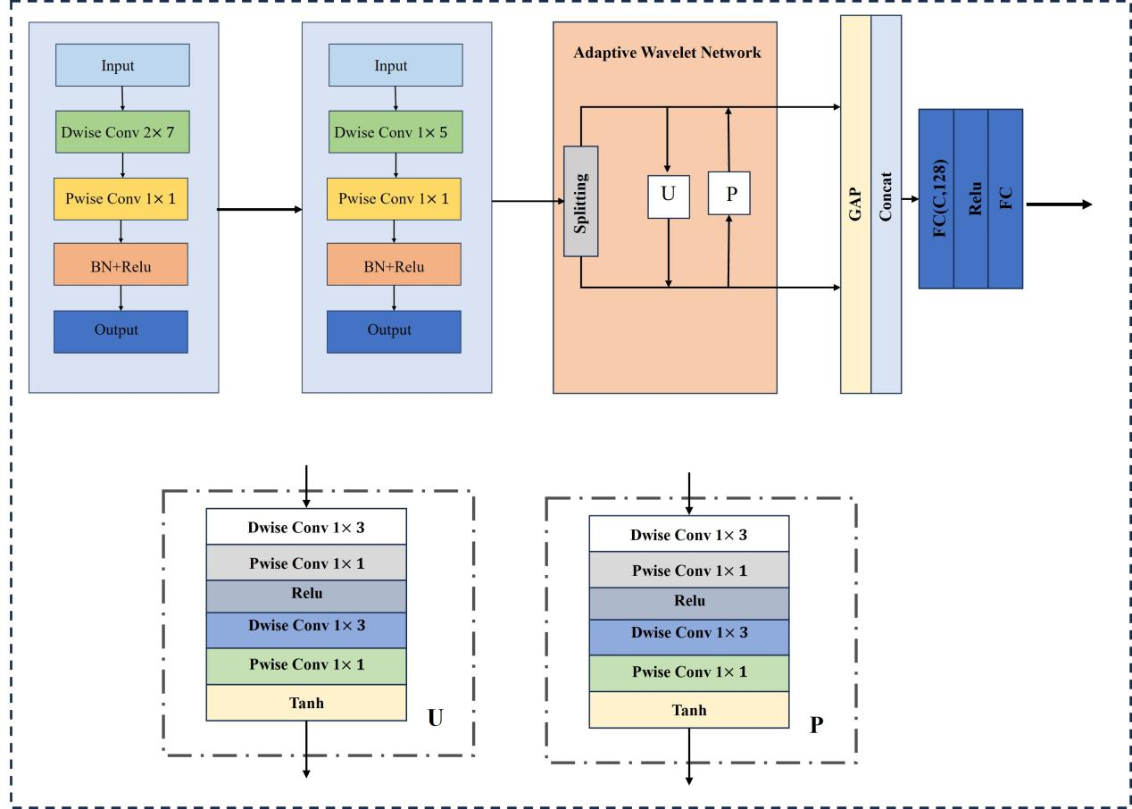

**深度可分离卷积：**普通卷积中，每个卷积核会同时作用于输入数据的所有通道。因此，卷积核的参数数量与输入数据的通道数和输出数据的通道数成正比，深度可分离卷积将卷积操作分为两个步骤：深度卷积和逐点卷积。深度卷积只使用一个卷积核对每个输入通道进行卷积，而逐点卷积使用 1x1 的卷积核进行跨通道的卷积操作，参数量远小于普通卷积参数量。

**自适应小波变换**：小波变换是一种通过控制尺度和位移因子，将信号分解为固定频率分量的数学方法，它能够分析不同时间分辨率的不同频率的信号，现在大多数小波分析方法小波基函数固定。对于特定场景的最优基函数的选择大多仍然是基于专家的经验。然而固定小波是次优的，因为它限制了适应性，不能适应不同的数据。

自适应小波，也称为第二代小波，是一种简单而强大的构造与第一代小波具有相同性质的小波的方法。该方法基于神经网络利用信号中相邻样本之间的强相关性来分离低频（近似）和高频（细节）信息。

初步实验结果：

数据集介绍：

RadioML2016.10a数据集是由意大利国家研究委员会（CNR）的无线通信研究所（CNIT）开发的，包含了22万个信号样本，涵盖11种调制方式和20个中心频率的组合。每个样本包含10个采样点的数据，采样率为24MHz，采样深度为16位，时长为128微秒，同时每个样本还包含标签信息，用于标识调制方式和中心频率。这个数据集为研究人员提供了丰富的无线信号数据，有助于开展自动调制分类和无线信号识别的研究和实验。

实验结果

**在RML2016.10A数据集上的实验结果**

|  |  |  |  |  |  |  |
| --- | --- | --- | --- | --- | --- | --- |
| 模型名 | OA | MF1 | kappa | 参数量 | MACC | FLOPS |
| ours | **0.6214** | **0.6423** | **0.5815** | **9.899K** | **0.53M** | **0.52M** |
| CLDNN | 0.5871 | 0.6091 | 0.5447 | 160K | 5.74M | 11.486M |
| MCLDNN | 0.6203 | 0.6381 | 0.5803 | 380K | 20.94M | 41.876M |
| ICAMC | 0.5681 | 0.5983 | 0.5401 | 1210K | 7.7M | 15.403M |
| AMC-Net | **0.6251** | **0.6483** | **0.5885** | 470K | 9.4M | 18.799M |
| CDSCNN | 0.592 | 0.606 | 0.5512 | 860K | 13M | 25.998M |
| MCNET | 0.5600 | 0.5912 | 0.5382 | 120K | 3.44M | 9.289M |
| CNN1D | 0.578 | 0.593 | 0.5367 | 100K | 4.77M | 9.533M |
| CNN2D | 0.51036 | 0.5170 | 0.4614 | 2764K | 9.8M | 19.594M |

**在RML2016.10B数据集上的实验结果**

|  |  |  |  |  |  |  |
| --- | --- | --- | --- | --- | --- | --- |
| 模型名 | OA | MF1 | kappa | 参数量 | MACC | FLOPS |
| ours | **0.6393** | 0.6386 | 0.5992 | **9.7K** | **0.53M** | **0.52M** |
| CLDNN | 0.6021 | 0.6088 | 0.5972 | 160K | 5.74M | 11.486M |
| MCLDNN | 0.6358 | 0.6412 | 0.6028 | 380K | 20.94M | 41.876M |
| ICAMC | 0.6243 | 0.6332 | 0.6023 | 1210K | 7.7M | 15.403M |
| AMC-Net | **0.6463** | **0.6487** | **0.6081** | 470K | 9.4M | 18.799M |
| CDSCNN | 0.6288 | 0.626 | 0.587 | 860K | 13M | 25.998M |
| MCNET | 0.6074 | 0.6102 | 0.5883 | 120K | 3.44M | 9.289M |
| CNN1D | 0.6296 | 0.6274 | 0.5885 | 100K | 4.77M | 9.533M |
| CNN2D | 0.5306 | 0.5321 | 0.4785 | 2764K | 9.8M | 19.594M |

各种方法性能与信噪比之间的关系：



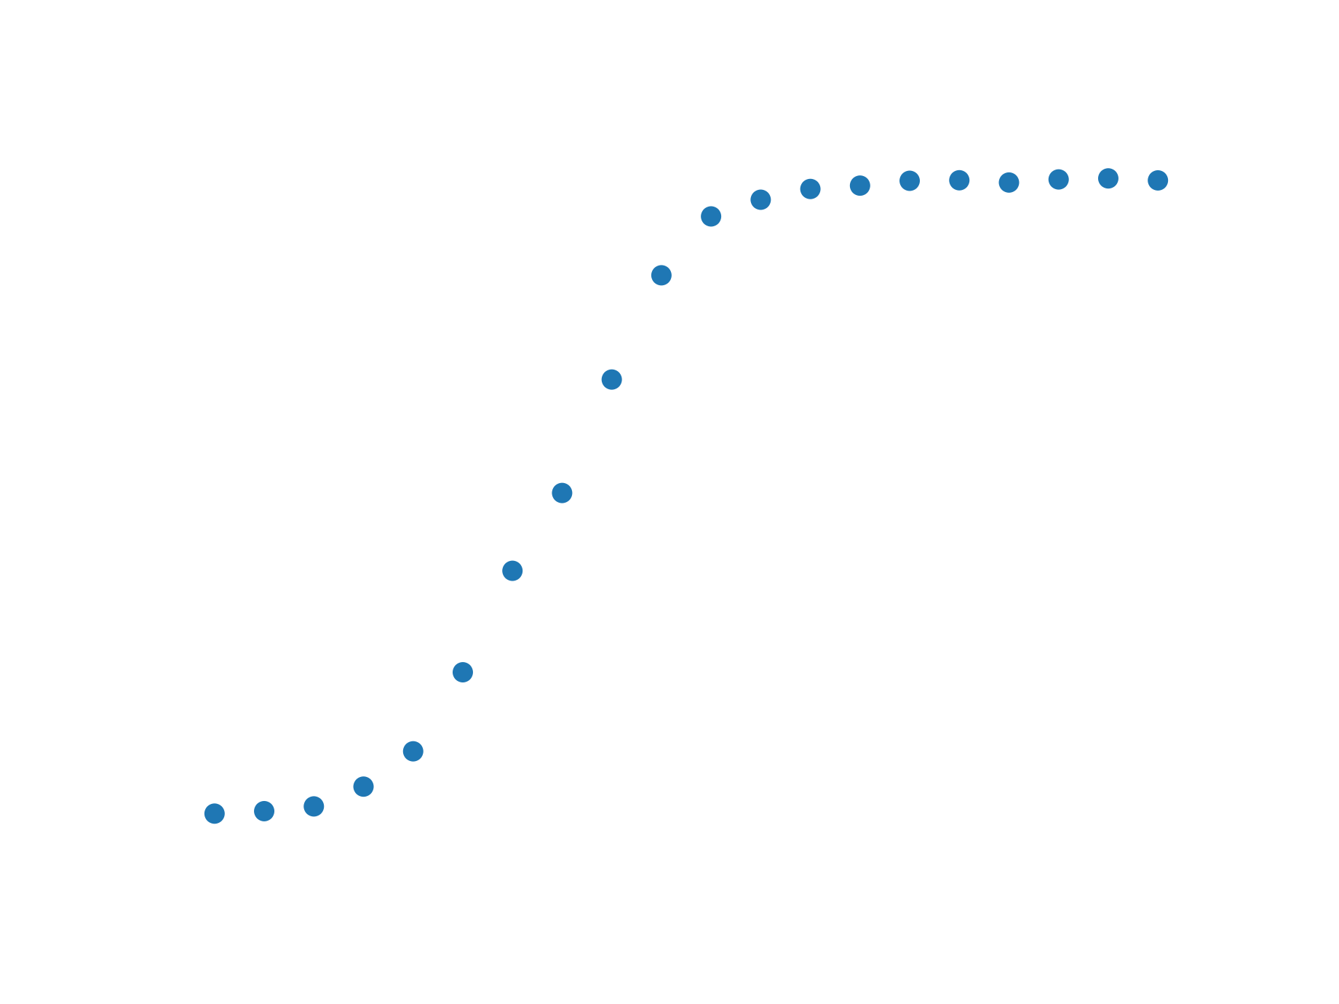

各种方法的tsne可视化：

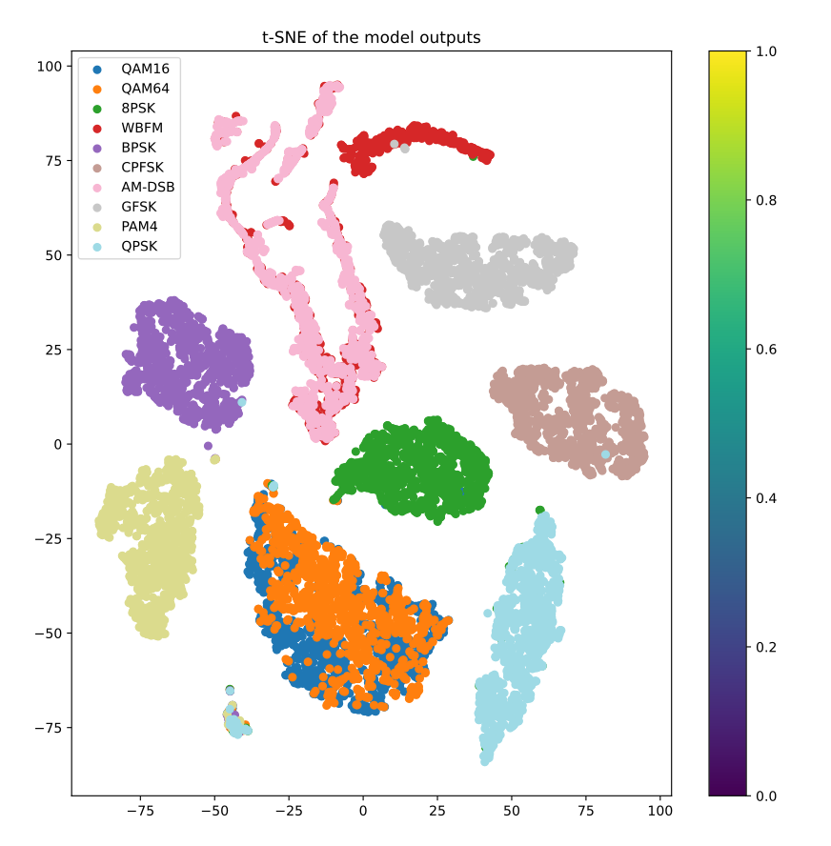

MCLDNN特征可视化

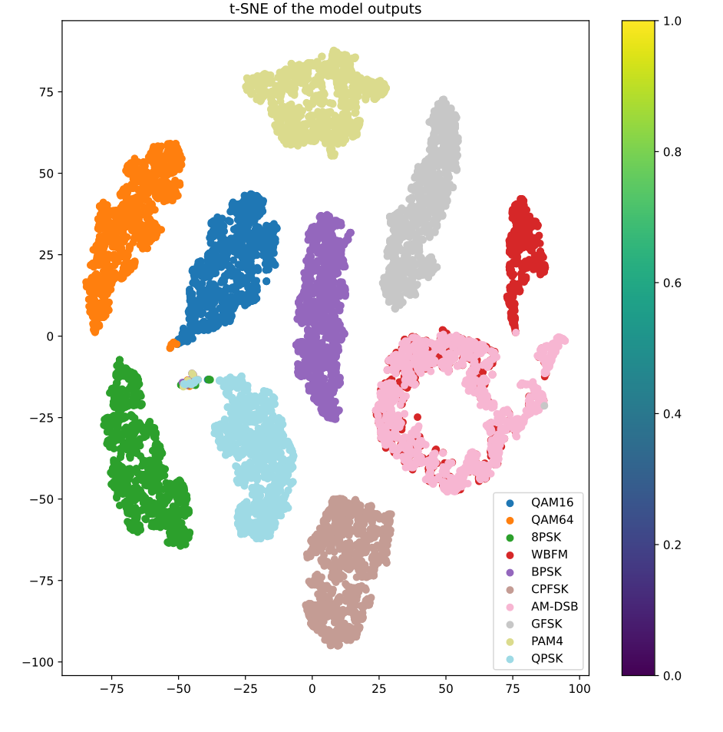

UAWN特征可视化